**云南大学软件学院**

**实 验 报 告**

课程： 用户界面设计 任课教师： 实验指导教师：

姓名： 学号： 专业： 日期： 成绩：

**实验三、四 基于HTML的UI实现技术**

1. **实验目的**
2. 基本的HTML，CSS语言.
3. 构建基于HTML的UI界面，

**二、实验内容**

**1.根据上课时叙述的题目完成原型设计。**

**A．完成静态的百度首页**

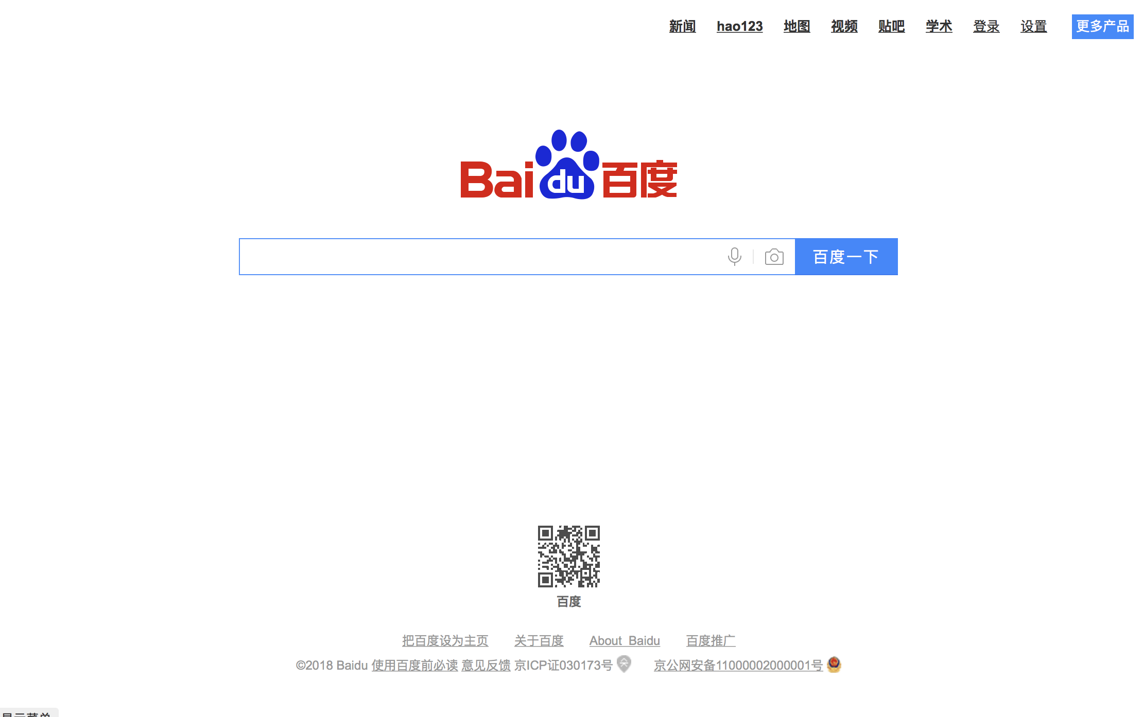

**B．完成静态的google首页**

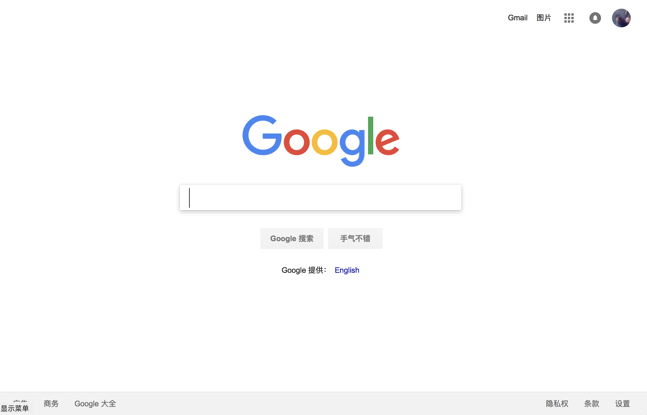

**三、****实验要求**

（1）代码独立完成

（2）使用基本css和html布局。不使用第三方框架，或复制别人代码

（3）提交实验报告：报告电子版纸质报告（代码）下次上课前提交，打包发送到邮箱hexen@163.com。

**四、关键实验步骤（请粘贴关键步骤、代码、实验结果）**

**提供实现后的效果截图及关键代码**